##### C:\Users\Usuario\AppData\Local\Microsoft\Windows\INetCache\IE\EMQFJ0BX\dibu 25 febrero 2018 color.jpgC:\Users\Usuario\AppData\Local\Microsoft\Windows\INetCache\IE\VJ26V713\02_SEGUNDO_domingo_caminando_2.jpgMISA CON NENOS

##### 25 de febreiro del 2018

##### Coresma 2º-B

Evanxeo de **Marcos** **9,1-9:**

**“*Este é meu Fillo, escoitádeo"***

**Mensaxe: 40 días CAMIÑANDO: 2ª etapa: Subida ao TABOR.**

**¡ESCOITÁDEO!. Descarga a súa Palabra no teu corazón.**

1. **ACOLLIDA**

Irmáns e irmás:

Benvidos a celebrar a Eucaristía. Seguimos preparándonos para celebrar ben a morte e resurrección de Xesús. Neste 2º domingo de Coresma, Xesús sobe con Pedro, Santiago e Xoán ao monte Tabor onde se transfigura diante deles. Xesús quere dicirnos que atoparnos con el na oración é o máis importante, que quere acompañarnos nas dificultades e cruces da vida e que hai que vivir o que celebramos no seu templo cada domingo. Que hoxe e agora nos sintamos con Xesús no Tabor da Eucaristía e que acollamos as palabras do Pai: *“Este é meu fillo, o meu amado, escoitádeo”.*

*(Poderíanse colocar no presbiterio biblias diferentes, o cartel do camiño cara á Pascua de Fano cunha frase: “40 días camiñando: 2ª etapa, subida ao Tabor. Escóitao”.)*

**2. PERDÓN**

*Antes de compartir a Palabra e o Pan, recoñecemos con humildade que necesitamos o perdón de Deus e dos irmáns.* e  
-Ti que coñeces a dureza do noso corazón, que estamos necesitados de conversión. ***Señor, ten piedade de nós.***  
-Ti que queres acompañarnos e darnos fortaleza nas cruces e dificultades da vida. ***Cristo, ten piedade de nós.***   
-Ti que coñeces a nosa falta de oración, de escoita da túa Palabra. ***Señor, ten piedade de nós.***

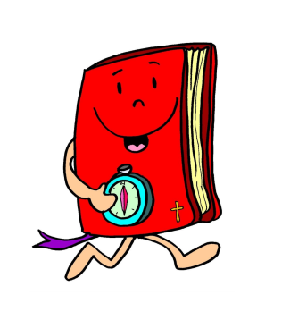

1. **MONICIÓN ÁS LECTURAS**

A 1ª lectura segue mostrándonos os momentos principais da historia do pobo de Deus, en clave de alianza ou pacto que Deus fai co seu pobo. Hoxe escoitamos a alianza de Deus con Abrahán, o home sempre fiel a Deus, o pai dos crentes. San Paulo recórdanos que Xesucristo nos trouxo a salvación e a vida para sempre. E no evanxeo da transfiguración descubrimos en Xesús toda a luz, toda a grandeza e toda a forza de Deus. Acheguémonos a el e sigámolo.

1. **PETICIÓNS**

Coa confianza propia de fillos, presentemos as nosas necesidades e súplicas ao Deus o noso Pai.

**R.-Señor, ensínanos a orar.**

1.- Para que a Igrexa nos axude a atoparnos con Cristo. **Oremos.**

2.- Para que nas familias se escoite a Palabra de Deus e xuntos o domingo participemos na Eucaristía. **Oremos.**  
3.- Para que valoremos máis o crecemento do espírito, estar co Señor, visitalo e alimentarnos co seu Pan. **Oremos.**  
4.- Para que a Palabra de Deus ilumine a nosa vida, oriente os nosos actos e fortaleza o noso espírito. **Oremos.**  
5.- Para que saibamos mirar as cruces da vida con esperanza, con fe, seguros da vitoria final. **Oremos.**  
6.- Para que os que escoitamos a Deus cada domingo na eucaristía saiamos ilusionados por ser as súas testemuñas tamén na vida diaria. **Oremos.**

7.-Para que os mozos poidan atopar traballos que lles permitan vivir, e ninguén deba temer polo futuro. **Oremos.**  
Confiamos, Señor, que as nosas vidas están nas túas mans e que o teu Fillo amado camiña ao noso lado. E vive e reina polos séculos dos séculos. Amén.

**5. OFRENDAS**

**-BIBLIA OU LIBRO DE ORACIÓNS:** Xesús, o máis importante da nosa vida é estar contigo, crecer en amizade contigo, orar. Ao presentarche esta Biblia queremos expresar o noso desexo de escoitar con atención a túa Palabra na familia, nos momentos de silencio, na eucaristía, para coñecerte mellor e amarte máis.

**-A CRUZ:** No monte da transfiguración ensínasnos que temos que aprender a mirar as cruces da vida con fe, sabéndonos acompañados por ti. Ao ofrecerche esta cruz queremos recordar a todos aqueles que sofren ou están pasándoo mal, que confíen en ti, que sintan o teu apoio, a túa forza e que nós non lles fallemos nunca.

**-PAN E VIÑO:** A través do pan e do viño ti ségueste transfigurando e ségueste facendo presente nas nosas vidas, sendo para nós, luz, forza, palabra e alimento. Grazas por ser eucaristía e salvación.

1. **VÍDEOS OU PPW PARA ESTE DOMINGO: 2º domingo de Coresma –B.**

-Transfiguración, película: <https://www.youtube.com/watch?v=oWIcWcAsqEU>

-Transfiguración: <https://www.youtube.com/watch?v=6Hc0GD-7pFw>

-Subir para baixar, reflexión: <https://www.youtube.com/watch?v=UUL62HXTP8Y>

-Escoitar a Deus, reflexión: <https://www.youtube.com/watch?v=yU20ND3mNSs>

-Comentario ao evanxeo: <https://www.youtube.com/watch?v=ySeVs9dGCQ8&index=8&list=PL4E77BAC5B6CF388D>

1. **SUXESTIÓNS:**

-Tal como indica Fano nos seus debuxos para a Coresma 2018 pódese facer un cartel grande que se vai coloreando todas as semanas e engadíndolle bocadillos:

<https://drive.google.com/drive/folders/1BKKLFB2h9ekmy8uhhn5_sw1BnpcJpqVg>

-Seguimos cantando con xestos a canción Corenta días camiñando do Grupo Ixcis: <https://www.youtube.com/watch?v=WiSWRZkem5Q>

-Enviade aos vosos compañeiros por wassap o debuxo do lado.

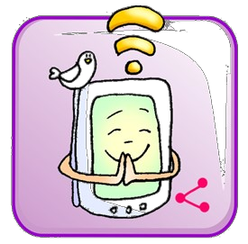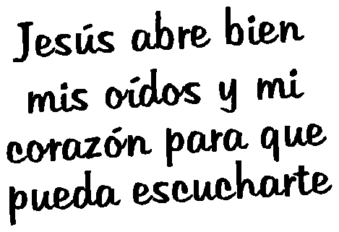

-Podemos preparar unha lámpada para cada neno, dámosllelas apagadas e eles lévanas para un lugar arriba onde llelas imos acendendo e colócanas á vez que alguén le: “Con estas lámpadas queremos expresar a nosa ledicia porque Xesús se fixo luz para a nosa vida, a nosa esperanza. Sabemos que un día nos encheremos de luz porque seremos totalmente fillos de Deus”.

-Poderíamos encher o presbiterio de Biblias distintas e un pergamiño cunha inscrición: “Escoitádeo” e dialogamos. Deus mándanos escoitar a Xesús, facerlle caso. “En que temos que facerlle caso.

